解读STM32高功率激光医疗仪控制电路
2μm 高功率激光医疗仪市场需求越来越大，而目人机交互模块前国内此类设备在控制上缺乏对系统安全和出光精准度的考虑。同时随着YY0505-2012 医用电气电磁兼容标准于2014 年的执行，设计符合YY0505-2012 标准的医用设备已迫在眉睫。因此，本文采用模块化设计，设计了一种基于STM32 的2μm光纤激光器医疗仪控制系统，将水冷单元的参数监控、电源模块的抗干扰设计、输出功率的校准等集成于一体。测试结果表明，系统可靠稳定，操作方便。
系统硬件结构
系统硬件以STM32F107VCT6 为核心，硬件框图如图2 所示。精密水冷单元的参数监控包括高低水位、水流量、水压力、水温的监测；以触摸屏为主的人机交互模块集成了出光指示灯、钥匙开关、急停、启动、脚踏、门控等外部硬件控制；配电模块集成了继电器驱动电路和电磁兼容设计。其中，水冷单元、光纤激光器、触摸屏和音效合成模块分别通过RS232与主控制器通信。
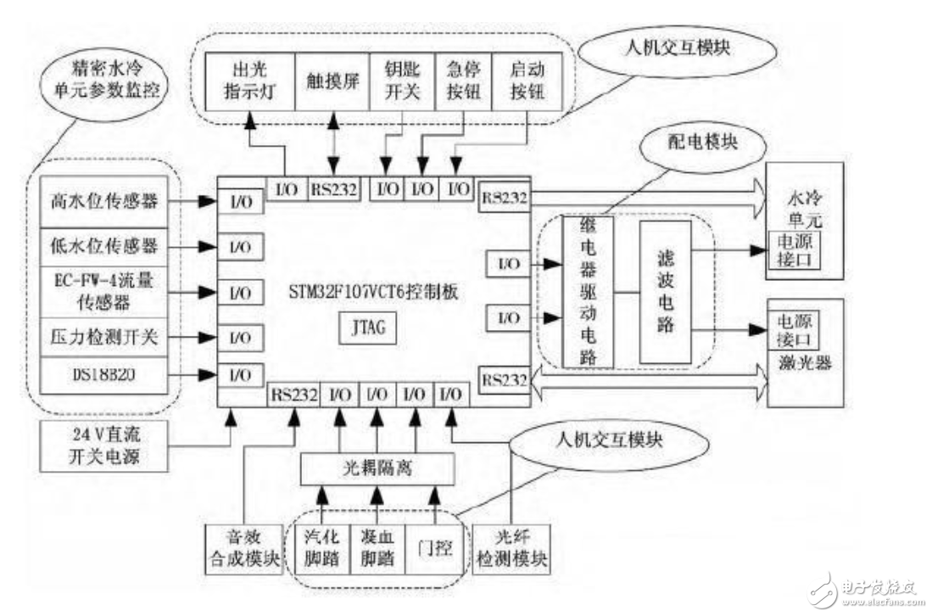
图2 系统硬件框图
配电模块电路设计
为实现高可靠性，配电模块电路采用冗余设计，每路继电器驱动电路控制两个固态继电器。以图3 所示激光器的继电器驱动电路为例，U5、U6 代表两个继电器，输出端分别串联到电源的零线和火线上，实现同开同断，避免某一个继电器发生故障时影响整个系统的工作。每路信号除通过I/O 控制外，急停信号也对继电器可控，达到软件和硬件同时急停的目的。选用的急停按钮是常闭型，高电平有效，当急停触发时，Q3 不导通，致9 引脚电平拉低，再与I/O 信号经过与门，输出也为低电平，致Q4 不导通，继电器处于开路状态，电源断路。
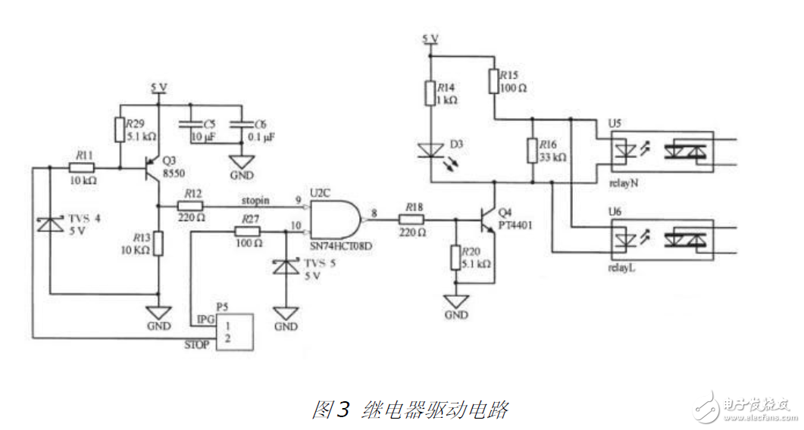
另外，电路一方面在STOP 和I/O 信号接口处接入5V 瞬态抑制管，以防止静电积累损坏器件；另一方面在Q4 导通时D3 点亮作为电路工作状态指示，当系统出现异常时方便故障排查。
本文设计了一种基于2μm 高功率光纤激光器的医疗仪，以STM32(＄20.3400) 为控制核心，完成了人性化的人机触控界面功能设计、激光器的驱动控制、精密水冷单元的参数监控、配电模块的抗干扰设计以及输出功率的校准。输出功率0W 或4W~80W，步进长度1W 连续可调，可通过脚踏自由切换汽化和凝血两种功率参数输出；温度采集精度±0.5℃，水流量3.6L/min，符合IPG-TLR-80-WC-Y12 型号光纤激光器正常工作要求。经过功率校准算法，用户设置功率与终端采集功率的最大偏差由之前的63.6%降低到2.5%，控制精度为±1W.测试结果表明，该系统具有可靠性高、抗干扰能力强、输出功率稳定准确、操作便利等优点。

